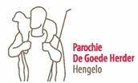

VOORBEREIDING

OP HET

H. VORMSEL

2016

OM TE BEWAREN

INHOUD OPGAVE

Voor de kinderen 3

Voor de ouders 4

Grote lijn: 4

* Aanwezigheid 4
* Werkgroep 4
* Hulpouders 5
* Betrokkenheid ouders vormeling 5

Praktisch: 5

* Deelname 5
* Registratie/vormselbrief 6
* Kosten 6
* Mailverkeer 6
* Planning 7

Toelichting programma 8

* Ouder –kind informatie avond 8
* Bijeenkomst 1 Kennismakingsmiddag met alle vormelingen, pastor en de leden van de werkgroep 8
* Startviering 8
* Bijeenkomst 2 Op weg naar het Vormsel 9
* Bijeenkomst 3 In gesprek met geïnspireerde mensen 9
* Bijeenkomst 4 Een rugzak met bagage voor het Vormsel 9
* Bijeenkomst 5 Gesprek met de Vormheer 9
* Oefenen voor de Vormselviering 9
* Vormselviering 10

Overige informatie 10

* Foto’s 10
* Crèche 10
* Reservering Vormselviering 10
* Doopkaars 11

Belangrijke adressen en contact gegevens 11

Colofon 12

VOORBEREIDING OP HET H. VORMSEL 2016

**VOOR DE KINDEREN**

Dag kinderen van groep 7-8,

Alweer lang geleden, waarschijnlijk toen je nog een baby’tje was, kwam je voor het eerst in de kerk. Je bent daar toen gedoopt. Je ouders en je peetouders hebben bij de doop beloofd dat ze je op zouden voeden met de verhalen van Jezus. Dat ze je zouden meenemen in de verhalen en de gebruiken van ons geloof. Als je in gedachten teruggaat in de tijd, zie je misschien waar en hoe dat gegaan is. In heel kleine stapjes.

Later, in groep 4, heb je je voorbereid op je Eerste Heilige Communie. Je ouders en wij als parochie hebben je meer verteld over Jezus en, nog belangrijker, we hebben je ingewijd in het belangrijkste wat de Kerk heeft: de eucharistieviering ofwel de Mis. Toen je een klein beetje begreep wat ‘Communie’ was, heb je voor de eerste keer in de Mis de Communie ontvangen. Het was een groot feest. Het belangrijkste van ons geloof is tegelijk het grootste mysterie. Samen met alle andere mensen, die geloven, zal je steeds op zoek zijn naar wat het betekent dat Jezus op deze manier bij ons, bij jou is.

Nu sta je aan het eind van groep 7 en begin je na de zomervakantie met groep 8, een belangrijke periode in je leven. Je sluit de basisschool af en de ramen en deuren naar de volwassen wereld gaan in snel tempo open. Je gaat steeds meer zelf keuzes maken.

Ook de Kerk vraagt jou te kiezen. Tot hier hebben je ouders en de parochie jou meegenomen. Nu is het moment aangebroken om jou te vragen: Sta je zelf achter je geloof? Wil je proberen om ook in je geloof op eigen benen te gaan staan?

Samen met jou gaan we deze vraag onderzoeken. We frissen je kennis over Jezus en over ons geloof weer even op en we laten je kennis maken met het jonge gezicht van de Kerk. Hierna vragen we aan jou: ‘Wil jij leven in het geloof dat je hebt gekregen van je ouders en van de Kerk?’ We vragen je eigenlijk: ‘Ben je er aan toe dat ook in je geloof de deuren en ramen naar de volwassen wereld voor je opengaan?’

Als je deze vraag met ‘ja’ kunt beantwoorden, ben je klaar om gevormd te worden. Het Vormsel is het laatste van de drie sacramenten die je binnenleiden in de wereld van ons geloof. Als je gevormd bent, ben je voor de Kerk volwassen.

Ben je bereid deze avontuurlijke zoektocht met ons aan te gaan? Dan heten we je van harte welkom bij de Vormselvoorbereiding!

Pastoor Oortman en pastor Hélène van den Bemt gaan samen met de werkgroep, voorbereiding Vormsel van de Goede Herder, dit avontuur met jou aan.

**VOOR DE OUDERS**

**Grote lijn**

Aan de vormselvoorbereiding in onze parochie liggen een paar uitgangspunten ten grondslag: Elk kind dat is gedoopt en zijn of haar Eerste H. Communie heeft gedaan, moet redelijkerwijs zijn of haar inleiding in het Katholieke geloof kunnen voltooien. Daarom kiezen wij ervoor het Vormsel te laten plaatsvinden in groep 8. Wij willen de vormelingen de kans geven kennis te maken met het jonge gezicht van de Kerk.

Om het jonge gezicht van de Kerk te kunnen laten zien, hebben we even de tijd nodig, daarom ziet de voorbereiding er als volgt uit:

* Ouder en kind- bijeenkomst
* Kennismakingsmiddag met alle vormelingen, pastor en de werkgroep
* Startviering
* Bijeenkomst op weg naar het Vormsel
* In gesprek met geïnspireerde mensen
* Maken van een rugzak met bagage voor het Vormsel
* In gesprek met de Vormheer
* Oefenen voor de Vormselviering
* Vormselviering

*Een toelichting op het programma vindt u verderop.

*Aanwezigheid*

De voorbereiding op het sacrament van het Vormsel is kort en krachtig. Wij gaan ervan uit dat ieder kind elke bijeenkomst aanwezig is. Mist een kind een bijeenkomst, dan kan het niet gevormd worden. Mocht door onvoorziene omstandigheden een kind toch een bijeenkomst missen, dan wordt met de pastor besproken hoe de gemiste bijeenkomst op een andere manier ingehaald kan worden. Wanneer je een afspraak hebt, is het vanzelfsprekend om op tijd te zijn. Het liefst al 5 minuten van te voren. Ons verzoek is dan ook om 5 minuten voor aanvang van de bijeenkomsten aanwezig te zijn.

*Werkgroep*

Naast pastor Hélène van den Bemt, helpen Marijke Platenkamp en Manar Iylia en Sandra Hoeks mee, om er een geslaagde vormselvoorbereiding van te maken. Uiteraard maken vele handen licht werk en zijn we nog altijd op zoek naar vrijwilligers die de werkgroep komen versterken.

*Hulpouders*

Naast deze werkgroep is bij de vormselvoorbereiding ook ouderhulp nodig. Bij de ouder en kind- avond zal u een intekenlijst worden voorgelegd. Hierop kunt u aantekenen voor welke activiteit u zich beschikbaar stelt. We gaan er van uit dat **elke ouder zich beschikbaar stelt voor minimaal één activiteit**. Helpen als ouder is een mooie manier om geloof te doen en deze ervaring te delen met uw kind.

*Betrokkenheid ouders vormeling*

De betrokkenheid van u als ouder is uiteraard heel belangrijk voor de vormelingen. Bij elk van de bijeenkomsten zullen de kinderen huiswerk meekrijgen. Als ouder kunt u uw kind daarin begeleiden. Tijdens de ouder en kind -avond zullen we praten over het geloof en over de plaats van het Vormsel daarin en wordt u geïnformeerd over wat er van u verwacht wordt.

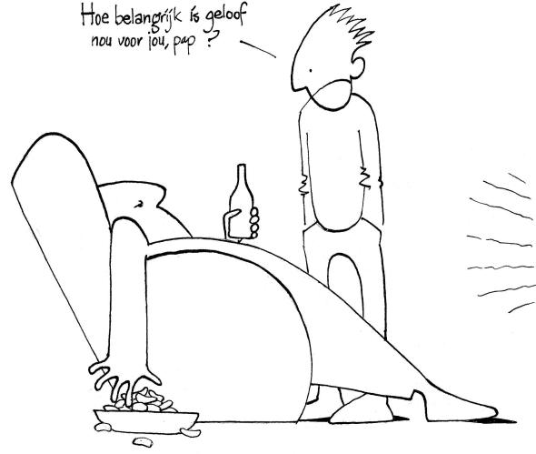

**PRAKTISCH**

*Deelname*

Uw kind doet mee aan de vormselvoorbereiding wanneer u het inschrijfformulier hebt ingevuld en ingeleverd op school. Hebt u dit formulier gemist, dan kunt u dit opvragen bij het volgende emailadres: [vormselgoedeherder@gmail.com](mailto:vormselgoedeherder@gmail.com) . Aan het einde van de vormselvoorbereiding zal elk kind worden gevraagd of hij/zij daadwerkelijk gevormd wil worden.

*Registratie/vormselbrief*

Bij de Doop is uw kind ingeschreven in het doopboek van de kerk waar uw kind destijds gedoopt is. Het doopboek is een officieel document van de R.K. Kerk. Als uw kind het sacrament van het Vormsel ontvangen heeft, wordt dat ook opgetekend in dit doopboek. Bovendien wordt het Vormsel geregistreerd in het Vormselboek van De Goede Herder-parochie. U ontvangt op de ouder en kind avond de gele Vormselbrief. Deze brief is het officiële document, dat wij gebruiken om deze inschrijving goed te laten verlopen. De vormselvoorbereiding is nog niet afgelopen. Toch vragen wij u -voor de organisatie- om dit formulier alvast VOLLEDIG EN DUIDELIJK IN TE VULLEN EN IN TE LEVEREN BIJ AANVANG VAN DE BIJEENKOMSTEN OP DINSDAG 27 SEPTEMBER EN WOENSDAG 28 SEPTEMBER 2016.

*Kosten*

Wij vragen een gedeeltelijke onkostenvergoeding voor de voorbereiding van het Vormsel. Dit is € 35, - per kind. Dit bedrag is inclusief de foto’s die van de Vormselviering gemaakt zullen worden. U krijgt vanuit de parochie de Goede Herder een declaratie thuis gestuurd. Het bedrag dient voor 10 september 2016 betaald te zijn. Wanneer uw kind tijdens de voorbereiding besluit om niet meer deel te nemen aan de voorbereiding, worden de gemaakte onkosten in rekening gebracht.

*Mailverkeer*

Het contact tussen de parochie en de vormelingen en hun ouders loopt via mondeling contact en via email met de leden van de werkgroep. Het is van belang dat wij uw emailadres hebben. Wij willen u daarom vragen uw emailadres nauwkeurig in te vullen op het inschrijfformulier.

*Planning*



**LET OP: VERSCHILLENDE LOCATIES**

* Lambertus = parochiezaal van de Lambertuskerk, Wemenstraat 2 (aan de achterkant van de Lambertuskerk)
* OLV = parochiezaal van het parochiecentrum van de Onze Lieve VrouwekerkOnze Lieve Vrouwenstraat 6, Hengelo

Voor elke viering/bijeenkomst zijn de leden van de werkgroep een uur van te voren op het volgende mobiele telefoonnummer bereikbaar: **06-19124732**

**TOELICHTING PROGRAMMA**

*Ouder en kind informatie- avond* 5/6 september 18.30-20.00 Lambertus

We beginnen met een informatiebijeenkomst. Tijdens deze bijeenkomst wordt uitgelegd wat het Vormsel is. We lichten het programma van de voorbereiding toe. Ook laten we u kennis maken met de manier van voorbereiden. Elke ouder schrijft zich -zoals hiervoor beschreven- in voor ouderhulp. Tijdens deze bijeenkomst hoort u wat er van u en uw kind verwacht wordt met betrekking tot de voorbereiding op het Vormsel.

*Bijeenkomst 1 Kennismakingsmiddag* 11 september 13.30-17.00 Lambertus

Kennismakingsmiddag met alle vormelingen, pastor en de leden van de werkgroep . Op deze middag zullen de kinderen kennis met elkaar maken en met pastor Hélène van de Bemt en de leden van de werkgroep. Zij zullen workshops volgen en sluiten de middag af met een eenvoudige maaltijd.

*Startviering* 24 september 18.30 Lambertus

We kunnen doen wat we willen, maar zonder de zegen van God blijven onze inspanningen zonder effect. Daarom willen we aan het begin van de voorbereiding Gods zegen vragen voor de kinderen die zich gaan voorbereiden op hun Vormsel. Dat doen we in de startviering op zaterdag 24 september. Waar u allen voor wordt uitgenodigd.

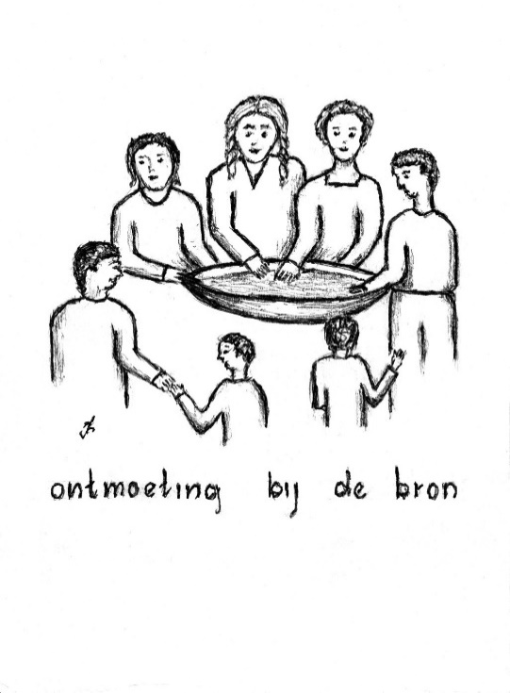

*Bijeenkomst 2 Op weg naar het Vormsel* 27/28 september OLV

Tijdens deze bijeenkomst geven we de kinderen een herhaling van een stukje basiskennis over het geloof. Daarnaast bereiden we hen voor om de volgende keer in gesprek te gaan met de geïnspireerde mensen die door de leden van de werkgroep zijn uitgenodigd.

*Bijeenkomst 3 In gesprek met geïnspireerde mensen* 11/12 oktober OLV

In gesprek met mensen die vanuit hun geloof actief zijn binnen de kerk en samenleving, zoals vrijwilligers van de voedselbank, het hospice, en van activiteiten met vluchtelingen De kinderen zullen in groepen worden ingedeeld en mogen deze mensen vragen stellen.

*Bijeenkomst 4 Een rugzak met bagage voor het Vormsel* 1/2 november OLV

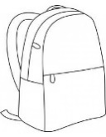

Welke bagage heb je nodig om gevormd te worden? Die bagage verzamelen we tijdens deze bijeenkomst. We maken een stoffen rugzak om deze bagage in mee te nemen.

*Bijeenkomst 5 In gesprek met de Vormheer* 8 november Lambertus

Tijdens deze bijeenkomst worden de vormelingen en hun ouders verwacht. Kinderen mogen vragen stellen aan de Vormheer. De vormheer is de rector of degene, die namens hem het sacrament van het Vormsel toedient. De kinderen zullen hen vanuit hun eigen belevingswereld aanspreken.

*Oefenen voor de vormselviering* 18 november 16.00-17.00 Lambertus

We willen graag dat de viering van het Vormsel een inspirerende viering is. Een dierbaar moment dat je niet snel zult vergeten. Daarvoor is het nodig dat iedereen weet wat hij of zij moet doen. Daarom gaan we kort voor het Vormsel de hele Vormselviering met u en de kinderen doornemen in de kerk.

*Vormselviering*

Op zondag 20 november om 11.00 uur is de Vormselviering in de Lambertuskerk. U ontvangt daarover nog nadere informatie.



**OVERIGE INFORMATIE**

*Foto’s*

Vanuit de werkgroep Vormsel wordt een fotograaf geregeld, die voor de foto’s zorgt. Het is **niet** toegestaan in de vieringen zelf foto- of video opnames te maken.

*Crèche*

We zijn een lange tijd bezig geweest met de voorbereiding op de Vormselviering. Samen met de vormelingen, met u en uw familie, bekenden en parochianen willen we er een bijzondere en feestelijke viering van maken, die van het begin tot het eind met eerbied en aandacht gebeurt. De viering duurt maximaal 1 ½ uur. Dat is voor kleine kinderen erg lang. Daarom hebben we kinderopvang. Wij bevelen, die van harte bij u aan.

*Reservering vormselviering*

Graag willen wij van u weten, uit hoeveel leden uw gezin is samengesteld in verband met reservering van plaatsen in de kerk voor de vormselviering. Eventuele andere familieleden zoals opa's en oma's, ooms en tantes kunnen achter de gereserveerde plaatsen vrij hun plek zoeken . Op dinsdag 8 november zullen wij informeren naar het aantal leden van uw gezin.

*Doopkaars*

De doopkaars van de vormeling dient te worden ingeleverd tijdens de tweede bijeenkomst op dinsdag 27 september of woensdag 28 september. Zodat de doopkaars tijdens de Vormselviering kan branden. Mocht u onverhoopt geen doopkaars meer hebben kunnen wij die voor u bestellen. Hier wordt extra 10 euro voor in rekening gebracht. Aan het einde van de viering kunt u de doopkaars weer meenemen.



**BELANGRIJKE ADRESSEN EN CONTACTGEGEVENS**

Het secretariaat van de Goede Herderparochie is te bereiken van maandag t/m vrijdag van 9.30 tot 12.00 uur op telefoonnummer 074-2592332

Voor elke viering/bijeenkomst zijn de leden van de werkgroep een uur van te voren op het volgende mobiele telefoonnummer bereikbaar:

**06-19124732**

Marijke Platenkamp, Manar Lylia en Sandra Hoeks zijn te bereiken via onderstaande emailadres.

Emailadres: [vormselgoedeherder@gmail.com](mailto:vormselgoedeherder@gmail.com)

De bijeenkomsten zijn:

* **Ingang parochiezaal van de Lambertuskerk**

**Wemenstraat 2 (aan de achterkant van de Lambertuskerk)**

* **parochiezaal van het parochiecentrum van de Onze Lieve Vrouwekerk**

**Onze Lieve Vrouwenstraat 6, Hengelo**

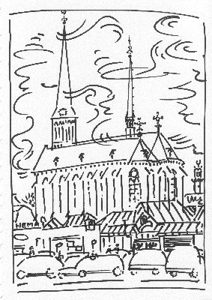

**COLOFON**

Secretariaat Onze Lieve Vrouwenkerk

Adres: Onze Lieve Vrouwenstraat, 7557HX Hengelo

Druk werk/ layout: O.L.V.

Uitgave: Parochie de Goede Herder .

Samenstelling: leden van de werkgroep Vormselviering